Диагностические задания по теме «Передняя Азия в древности»
Блок 1. Тест
1. В долинах каких рек находилась Месопотамия?
а) Нил
б) Ганг
в)Тигр
г) Евфрат
2. Когда возникли первые города-государства в Месопотамии?
а) к. 1 тыс. до н.э.
б) к. 4 тыс. до н.э.
в) к. 2 тыс. н.э.
3. Название какого города переводится как «Врата Бога»?
а) Иерусалим
б) Ниневия
в) Вавилон
4. Сильнейшая армия, в которой впервые использовалась конница и таран, была создана:
а) вавилонянами
б) финикийцами
в) египтянами
г) ассирийцами
5. Когда город Ниневия был захвачен и уничтожен вавилонянами?
а) 612 год до н.э.
б) 712 год до н.э.
в) 612 год н.э.
6. В каком государстве появились первые писаные законы?
а) Аккадское царство
б) Ассирия
в) Вавилонское царство
7. Когда было создано Израильское царство?
а) к. 11 века до н.э.
б) к. 13 века до н.э.
в) к. 9 века до н.э.
8. Столицей и религиозным центром царства Израиль был:
а) Ур
б) Вавилон
в) Иерусалим

Блок 2. Понятийный аппарат. Заполните пропуски в таблице:
1 | Город – государство | А
2 |  | Б | Метод письма способом выдавливания на глине клиновидных черточек
3 | Сатрап | В
4 | Алфавит | Г
5 |  | Д | Поселения, основанное гражданами какого-либо государства на чужой территории

Блок 3. Государства
3.1. Заполните пропуски в схеме «История смены государств в Месопотамии»

 | Аккадское царство |  | Ассирия | Нововавилонское царство

3.2. Границы какого государства изображены на картинке? Какой город/города был столицей? В годы правления какого царя достигло наибольшего могущества?

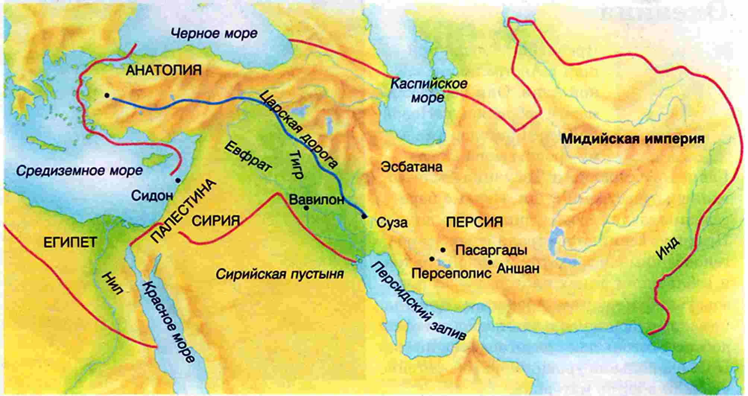

Блок 4. Исторические личности
4.1. Соотнесите с помощью соединительных стрелок имена царей и названия царств.

Саргон Нововавилонское царство
Хаммурапи Аккадское царство
Навуходоносор Персидская держава
Дарий Первый Израильское царство
Давид Вавилонское царство

4.2. Чем вам запомнились следующие правители государств Передней Азии?
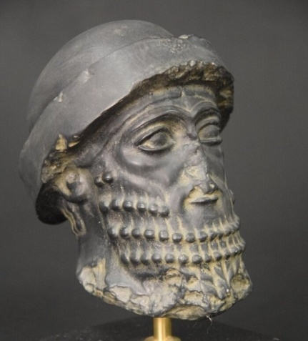
Хаммурапи
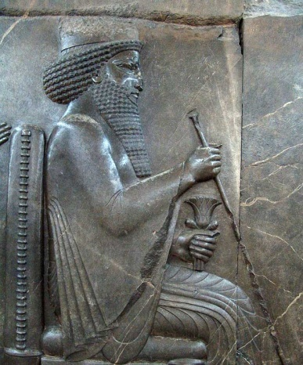
Дарий Первый
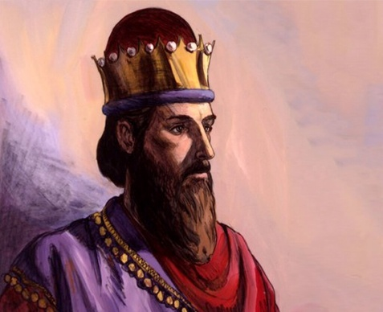
Соломон
Блок 5. Культура и религия
5.1. Назовите наиболее важные, на ваш взгляд, достижения народов Передней Азии?

5.2. Подпишите иллюстрации по плану: что изображено? где использовалось? для чего использовалось?
